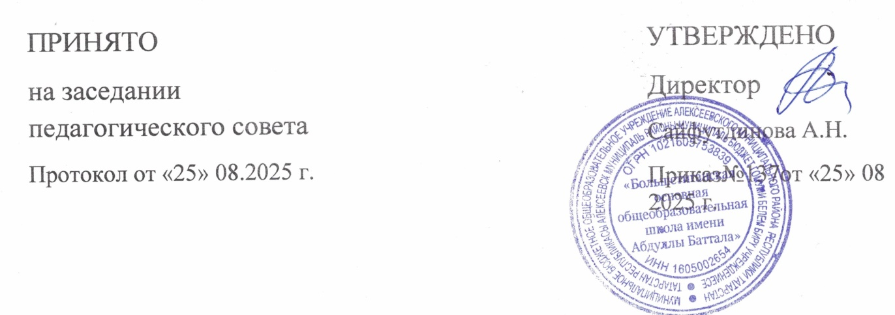

КАЛЕНДАРНЫЙ ПЛАН ВОСПИТАТЕЛЬНОЙ РАБОТЫ ШКОЛЫ НА 2025-2026 УЧЕБНЫЙ ГОД
1-3 КЛАССЫ
Ключевые общешкольные дела
Дела | Классы | Ориентировочное время  проведения | Примечание | Ответственные
Церемония поднятия  государственного флага | 1-3 | Понедельник |  | Классные  руководители
Торжественная линейка  «День знаний» | 1-3 | 01.09.25 |  | Заместитель  директора по ВР
Мероприятия месячников  безопасности и  гражданской защиты  детей (по профилактике ДДТТ, пожарной  безопасности, экстремизма,  терроризма, разработка схемы-маршрута «Дом- школа-дом», учебно- тренировочная  эвакуация учащихся из здания) | 1-3 | сентябрь |  | ЗДВР, ПО,  классные руководители, учитель ОБЖ
Осенний День Здоровья | 1-3 | сентябрь |  | Учитель  физкультуры
Международный день  пожилых людей | 1-3 | 1 октября |  | Классные  руководители
День учителя в школе: акция по поздравлению учителей, учителей-  ветеранов  педагогического труда, | 1-3 | октябрь |  | ЗДВР, ПО, классные руководители

День самоуправления,
концертная программа.
«Золотая осень»: Конкурс рисунков. Праздник Осени.  Осенняя ярмарка. | 1-3 | октябрь |  | ПО, классные руководители
Акции по поздравлению мам с Днем матери, конкурс рисунков,  беседы | 1-3 | ноябрь |  | ЗДВР, ПО,  классные руководители
Новый год в школе: украшение кабинетов, оформление окон, конкурс рисунков,  поделок, новогодний праздник. | 1-3 | декабрь |  | ЗДВР, ПО, классные руководители
Лыжные соревнования | 1-3 | январь |  | Учитель  физкультуры
Час памяти «Блокада  Ленинграда» | 1-3 | январь |  | Классные  руководители
Неделя начальных классов (викторины,  интеллектуальные игры, конкурсные программы) | 1-3 | февраль |  | МО учителей начальных классов
Мероприятия месячника гражданского и патриотического  воспитания: военно- патриотическая игра  «Зарница», «Веселые старты», смотр строя и песни, акция по  поздравлению пап и дедушек, мальчиков,  конкурс рисунков, Уроки мужества. | 1-3 | февраль |  | ЗДВР, ПО, классные руководители, учитель  физкультуры и ОБЖ.
8 Марта в школе: конкурс рисунков, акция по поздравлению мам,  бабушек, девочек, утренник | 1-3 | март |  | Классные руководители
«Спешите делать  добрые дела». Весенняя неделя добра | 1-3 | апрель |  | ЗДВР, ПО,  классные руководители
День космонавтики:  конкурс рисунков | 1-3 | апрель |  | Классные  руководители
Экологическая акция | 1-3 | апрель |  | ЗДВР

«Бумажный бум»
Итоговая выставка детского творчества | 1-3 | апрель |  | Руководители кружков, классные  руководители
Весенний День здоровья. Экскурсии. | 1-3 | май |  | Классные руководители, учитель  физкультуры
День Победы: акции  «Бессмертный полк», «С праздником, ветеран!», митинг, проект «Окна  Победы» | 1-3 | май |  | ЗДВР, ПО, классные руководители
Торжественная линейка  «Последний звонок» | 1-3 | май |  | ЗДВР, ПО.
Семьеведение | 1-3 | 2 неделя четверти |  | Классные  руководители
Внеурочная деятельность
Название курса | Классы | Количество часов  в неделю | Примечание | Ответственные
Разговоры о важном | 1-3 | 1 |  | Классный  руководитель
Кружок школьный театр «Кучтэнэч» | 1-3 | 2 |  | Руководитель  кружка
Кружок «ЮИД» | 1-3 | 1 |  | Руководитель  кружка
Кружок «Умелые ручки» | 1-4 | 1 |  | Руководитель  кружка
Социальная активность обучающихся  «Орлята России» | 1-3 | 1 |  | Классный  руководитель
Кружок «Шахматы» | 1-3 | 1 |  | Руководитель  кружка
Самоуправление
Дела, события, мероприятия | Классы | Ориентировочное время  проведения | Примечание | Ответственные
Выборы лидеров,  активов классов, распределение  обязанностей. | 1-3 | сентябрь |  | Классные руководители
Работа в соответствии с  обязанностями | 1-3 | В течение года |  | Классные  руководители

Отчет перед классом о  проведенной работе | 1-3 | май |  | Классные  руководители
Профориентация
Дела, события, мероприятия | Классы | Ориентировочное время  проведения | Примечание | Ответственные
Классные часы по профориентации:  - конкурс рисунков,  проект «Профессии моих родителей», викторина  «Все профессии важны – выбирай на вкус!»,  беседы | 1-3 | ноябрь |  | Классные руководители
Детские общественные объединения
Дела, события, мероприятия | Классы | Ориентировочное время  проведения | Примечание | Ответственные
Трудовая акция  «Школьный двор» | 1-3 | октябрь |  | Классные  руководители
Акция «Дарите книги с  любовью» | 1-3 | Март |  | Библиотекарь
Весенняя Неделя Добра (ряд мероприятий,  осуществляемых каждым классом: «Чистое село - чистая планета»,  «Посади дерево»,  «Подарок младшему другу», «Здоровая перемена» и др.) | 1-3 | апрель |  | Классные руководители
Участие в проектах и  акциях Движения первых | 1-3 | В течение года |  | Педагог организатор
Внешкольные мероприятия
Дела, события, мероприятия | Классы | Ориентировочное время  проведения | Примечание | Ответственные
Посещение кинотеатра | 1-3 | В течение года |  | Классные  руководители
Посещение музея боевой славы, музея родного  края | 1-3 | В течение года |  | Классные руководители
Экскурсия в школьный  музей | 1-3 | Февраль |  | Учитель истории

Сезонные экскурсии в  природу | 1-3 | По плану  клас.рук. |  | Классные  руководители
Туристические походы  «В поход за здоровьем» | 1-3 | май |  | Классные  руководители
Организация предметно-пространственной среды
Дела, события, мероприятия | Классы | Ориентировочное время  проведения | Примечание | Ответственные
Выставки рисунков, фотографий творческих работ, посвященных  событиям и памятным датам | 1-3 | В течение года |  | Классные руководители
Оформление  классных уголков | 1-3 | В течение года |  | Классные руководители
Трудовые десанты по уборке территории  школы | 1-3 | В течение года |  | Классные руководители
Трудовой десант по уборке территории  школы | 1-3 | Сентябрь, апрель |  | Классные руководители
Праздничное украшение  кабинетов, окон кабинета | - 3 | В течение года |  | Классные  руководители
Взаимодействие с родителями
Дела, события, мероприятия | Классы | Ориентировочное время  проведения | Примечание | Ответственные
Участие родителей в проведении  общешкольных,  классных мероприятий:  «Бумажный бум»,  «Бессмертный полк», новогодний праздник,  «Мама, папа, я – спортивная семья семья!», классные  «огоньки» и др. | 1-3 | В течение года |  | ЗДВР, ПО, классные руководители
Общешкольное  родительское собрание | 1-3 | Август, ноябрь,  май |  | Администрация  школы
Педагогическое  просвещение родителей по вопросам воспитания детей | 1-3 | 1 раз/четверть |  | Классные руководители
Информационное  оповещение через | 1-3 | В течение года |  | Администрация  школы

школьный сайт
Индивидуальные  консультации |  | 1-3 | В течение года |  | Классные  руководители
Совместные с детьми походы, экскурсии. |  | 1-3 | По плану классных  руководителей |  | Классные руководители
Работа Совета профилактики с неблагополучными семьями по вопросам воспитания, обучения  детей |  | 1-3 | По плану Совета |  | Председатель  Совета, классные руководители
 | Профилактика и безопасность
Тематические классные часы  Выпуск листовок по безопасности |  | 1-3 | В течение года Сентябрь |  | Классные руководители
Проведение пятиминуток  по безопасности в конце последних уроков |  | 1-3 | В течение года |  | Классные руководители
Встречи с психологами |  | 1-3 | По отдельному  плану |  | ЗДВР
Работа с семьями и  детьми состоящими на ВШУ |  | 1-3 | По отдельному плану |  | Классные руководители
Мониторинг социальных  сетей |  | 1-3 | В течение года |  | Классные  руководители
 | Социальное партнерство
Пожарная часть . Профилактические  беседы |  | 1-3 | В течение года |  | Классные руководители
ОВД. Профилактические беседы, взаимодействие  с детьми группы “риска” |  | 1-3 | В течение года |  | Классные руководители
Сельский Дом культуры и библиотека.  Проведение совместных мероприятий |  | 1-3 | В течение года |  | Классные руководители
ФАП. Медосмотры,  вакцинация, пропаганда здорового образа жизни. |  | 1-3 | В течение года |  | Классные руководители
Классное руководство
(согласно индивидуальным по планам работы классных руководителей)
Школьный урок
Согласно индивидуальным планам работы учителей-предметников, календаря образовательных событий, примерного календаря плана воспитательной работы, экологического календаря.
Индивидуальный проект учителя

